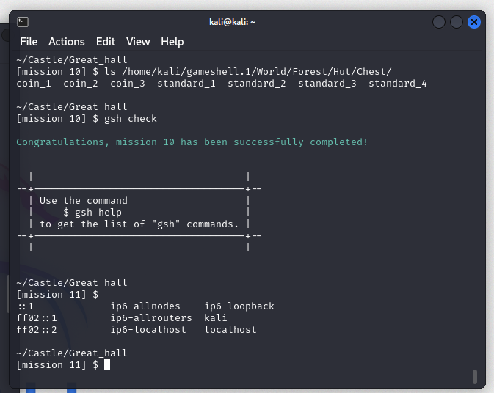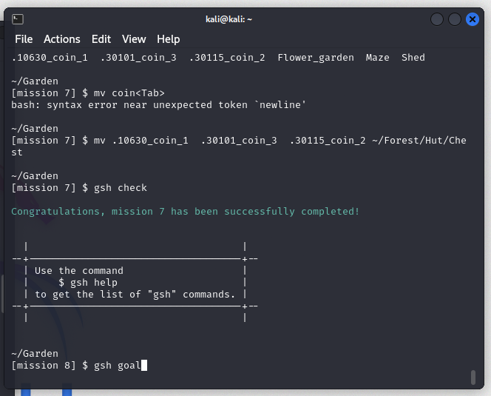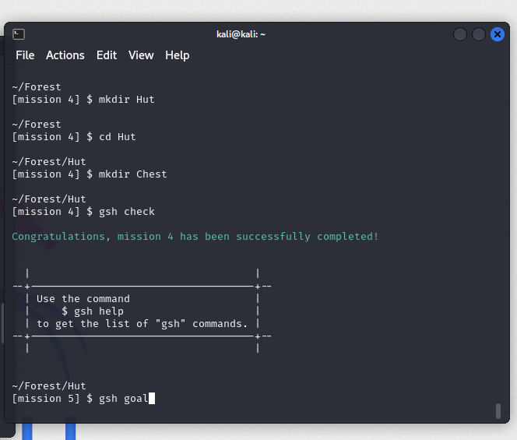

In questo progetto, abbiamo utilizzato comandi della GameShell per gestire file e directory in un ambiente simulato Kali Linux. Gli esercizi includono la creazione, la copia, la rimozione e l'elenco di file in diverse directory, con l'obiettivo di completare i diversi livelli tramite i comandi che chiedeva di utilizzare.